**Шпет Иосиф (Szpet Jozef)**

17 мая 1814 г – венчание с вдовой Магдаленой Бавтрук с деревни Нивки (НИАБ 136-13-920, лист 21, №5/1814-б (ориг)).

**НИАБ 136-13-920:** Лист 21. **Метрическая запись №5/1814-б (ориг).**

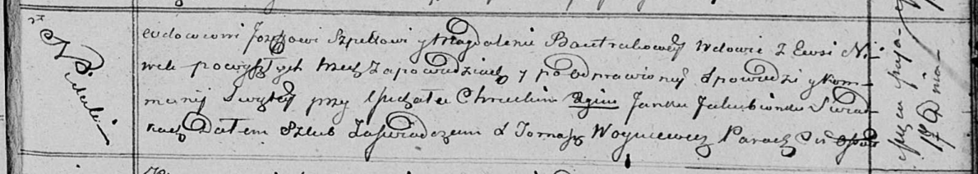

Осовская Покровская церковь. 17 мая 1814 года. Запись о венчании.

Szpet Jozef – жених, вдовец, с деревни Недаль.

Bautrukowa Magdalena – невеста, вдова, с деревни Нивки.

Chrucki Michał – свидетель.

Jakubionek Janka – свидетель.

Woyniewicz Tomasz – ксёндз.